LETTERA DI BUON ANNO 2020

Cari AMICI e BENEFATTORI,

nonostante i tanti problemi che angustiano la nostra gente nella loro situazione di povertà, abbiamo trascorso un NATALE "super"!
E non poteva essere altrimenti, perché in questa gente semplice, sia pur in mezzo a tante angustie, la fede c'è ancora e, anche quando si fosse assopita, non è così difficile ridarle vigore.
Il Natale esercita su tutti un fascino speciale perché esprime in maniera concreta il mistero incredibile dell'Amore senza limiti di Dio per l'umanità.
La nostra ampia cappella domenicale, che nei giorni feriali funge da spazio di gioco per i bambini, era letteralmente gremita di gente. Tantissimi i bambini, quelli che sono o sono stati assistiti nella nostra Casa-Famiglia e gli alunni della nostra Scuola di Recupero del Centro Sociale di Cimpunda.
E anche parecchi genitori. Nonostante risiedano quasi tutti in quartieri molto distanti, ogni domenica vengono a partecipare alla Messa e soprattutto non possono mancare il giorno di Natale.

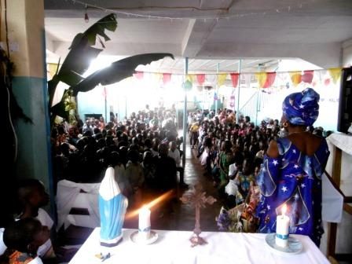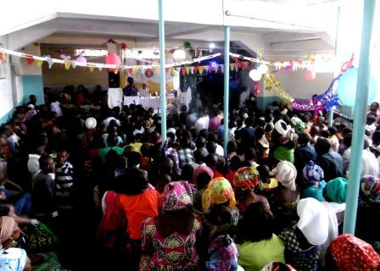

E' per loro un appuntamento importante e benefico e lo sentono tale.
Per me è una grande gioia che mi commuove e da senso e valore a tutta l'attività sociale che svolgiamo a loro favore
I nostri bambini della Casa-Famiglia, guidati da mamma MERIDA, avevano preparato il PRESEPIO VIVENTE presentando, dopo la lettura del Vangelo, le principali scene della nascita di Gesù. Tutti seguivano con tenerezza e ammirata attenzione.

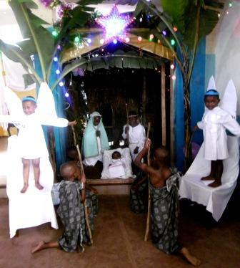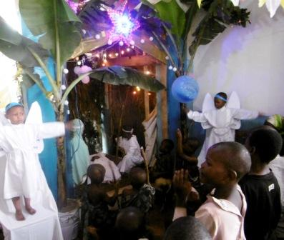

Dopo la celebrazione della Messa, come espressione della fraternità che scaturisce dal Natale, tutti hanno partecipato al pranzo comunitario che avevamo previsto in questa particolare occasione.
Per gli alunni della nostra Scuola di Recupero nell'ampia sala del Centro Nutrizionale, e per i bambini che sono o furono ospiti della Casa-Famiglia nell'ampio locale che nei giorni feriali funge da spazio di gioco per i bambini e la domenica si trasforma nella cappella dove celebriamo la Messa.

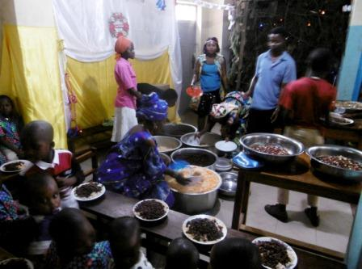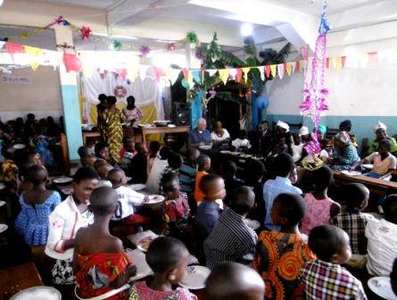

Questo santo Natale ha lasciato un'impronta nel cuore di tutti.
E' stato un momento di pace, di serenità e di fraternità nel quale l'incubo quotidiano della povertà e della fame ha lasciato spazio alla gioia e a una spontanea esultanza.
Nella nostra preghiera vi abbiamo ricordato tutti con sincera riconoscenza e con voi anche quelle persone congolesi generose le quali, ammirate e sensibili davanti al lavoro che stiamo conducendo, hanno voluto, in occasione di queste feste natalizie, esprimere il loro sostegno portandoci i loro doni.

A tutti auguriamo di cuore un ANNO NUOVO prospero, sereno e ricco di bene.

P. Giovanni Querzani

BUON ANNO 2020
“LA TUA MANO PER LA PACE ODV”
VIA GUANGELLI 14 – 48013 BRISIGHELLA – RA
C.F. 90018300393
CELL 3487604181
e-mail: latuamanoperlapace@gmail.com
sito web: latuamanoperlapace.it

PER SOSTENERE I PROGETTI DELLA MISSIONE DI PADRE GIOVANNI QUERZANI IN CONGO:

-DONA IL TUO 5x1000: 90018300393

-C/C POSTALE 1021562879

-LA CASSA DI RAVENNA IBAN: IT 37 L 06270 67510 CC0090218716

-UNICREDIT BANCA IBAN: IT 87 O 02008 23710 000002760946

